CKEditor配置上传文件

下载解压ckeditor

下载解压ckfinder, 放在ckeditor 文件下

对ckfinder文件下的config.php做修改，

设置上传路径：$baseurl=‘/data/upload/’，
注意：要用绝对路径，后面的‘/’也必须加，表示此目录下。
如果是相对路径，如 ‘./data/upload’ 则会在 网址/data下建立upload目录，而不会相对入口文件。

html代码实现
<script type="text/javascript" src="ckeditor/ckeditor.js"></script>
<scripttype="text/javascript"src="ckeditor/ckfinder/ckfinder.js"></script>

<form enctype="multipart/form-data">
<textarea name="editor"></textarea>
<script type="text/javascript">
CKEDITOR.replace( 'editor',
{
filebrowserBrowseUrl : 'ckeditor/ckfinder/ckfinder.html',

filebrowserImageBrowseUrl : 'ckeditor/ckfinder/ckfinder.html?Type=Images',

filebrowserFlashBrowseUrl : 'ckeditor/ckfinder/ckfinder.html?Type=Flash',

filebrowserUploadUrl :'ckeditor/ckfinder/core/connector/php/connector.php?command=QuickUpload&type=Files',

filebrowserImageUploadUrl :'ckeditor/ckfinder/core/connector/php/connector.php?command=QuickUpload&type=Images',

filebrowserFlashUploadUrl :'ckeditor/ckfinder/core/connector/php/connector.php?command=QuickUpload&type=Flash'
});
</script>
</form>

正则

preg_match
int preg_match(string pattern,string subject[,array matches])
匹配到一次后停止。
成功返回1，否则返回0.
Preg_match_all(string pattern,string subject,array matches[,int flags])
全局匹配，
- PREG_PATTERN_ORDER：默认，对结果排序使 $matches[0] 为全部模式匹配的数组，$matches[1] 为第一个括号中的子模式所匹配的字符串组成的数组，以此类推
- PREG_SET_ORDER：对结果排序使 $matches[0] 为第一组匹配项的数组，$matches[1] 为第二组匹配项的数组，以此类推
- PREG_OFFSET_CAPTURE：如果设定本标记，对每个出现的匹配结果也同时返回其附属的字符串偏移量

成功返回匹配次数（可能为零），出错返回FALSE

preg_replace

preg_replace( mixed pattern, mixed replacement, mixed subject [, int limit ] )

smarty

1.模版引擎类 Smarty.class.php
$con = file_get_contents();获取模版文件内部具体的内容
$con = str_replace(“{\$”,”<?php echo $this->$tpl_var[‘”,$con); 替换
$con = str_replace(“{”,”’]; ?>”,$con);
file_put_contnets(‘./1.php’,$con); 把生成好的编译内容（php+html）放 入一个文件里边
require “1.php”; 引入混编文件

file_exists(); 文件是否存在

保留变量信息
对php里边的超级全局数组变量信息的使用
例如：$_GET $_POST $_SESSION $_COOKIE $_REQUEST $_SERVER $_ENV $SGLOBALS $_FILES 常量信息
{$smarty.get.xxx}
{$smarty.post.xxx}
{$smarty.session.xxx}
{$smarty.cookies.xxx}
{$smarty.request.xxx}
{$smarty.server.xxx}
{$smarty.env.xxx}

配置变量信息
查找配置文件夹名（config）并新建；
在配置文件夹里新建一个.conf文件
[yanshi]
RED=red
引进模板：{config_load file=”xxx.conf” section=”yanshi”}
html文件使用方法{#RED#}

Smarty {} 和 css/js {} 冲突解决：
1.{literal}
这里面的{$title}不起作用
{/literal}
2.｛ width:100px ｝ 前后加空格

数组访问
{$数组[下标]}
{$数组.下标}

遍历
- Foreach
可以遍历“索引”，“关联”数组
内部关键字：
@iterration------->从1开始的序号信息
@index------------>从0开始的序号信息
@first-------------->判断第一个元素，返回boolean
@last--------------->判断最后一个元素，返回boolean
@total-------------->获得数组元素长度（个数）
@show------------->判断当前数组是否有遍历元素出来，返回boolean
{foreach $animal as $key =>$n}
{$n@index} {$key} {$n}
{if $n@first}
............
{else if ......}
..........
{else}
.........
{foreachelse}
.........
{/foreach}
- Section
只遍历“索引”数组
{section name=”自定义名称” loop=”被遍历数组”}
{$数组.名称} 获得被遍历出来的元素的值
关键字使用
{$smarty.section.名称.iteration}
{/section}

分支结构
{if 条件}
{else if 条件}
{else if 条件}
{else}
{/if}

复选框
$smarty->assign(“outval”,array(“1”=>“北京”,”2”=>”上海”));
{html_checkboxes name=”body” options=$outval }

下拉框
$smarty->assign(“outval”,array(“1”=>“北京”,”2”=>”上海”));
{html_options name=”body” options=$outval }

布局继承
注意点：
- 布局页面可以有许多block, 子级页面也可以有许多block,他们通过name属性进行关联
- 子级页面除了extends和block其他内容不给显示
- 布局页面的block可以有默认内容,子级页面不实现就直接显示，实现就覆盖
- 布局页面的block可以彼此嵌套，子级实现可以有针对性实现
- {$smarty.block.child}布局可以调用子级内容
{$smarty.block.parent}子级页面可以调用父级页面内容
1.html
<div>.....</div>
<div>{block name=”main”}{/block}</div>
<div>...</div>

{extends file=”1.html”}
{block name=”main”}<div>内容</div>{/block}

变量调节器
capitalize 首字符大写
cat 连接字符串
count_characters 计算字符
count_paragraphs 计算段数
count_sentences 计算句数
count_words 计算词数
date_format 格式化日期
default 默认值
escape 转义 转换html标签为字符实体
indent 缩进
lower 小写
n12br 换行符\n替换成<br />（内容用双引号标记）
regex_replace 正则替换
replace:’abc’:’shg’;
spacify 插空
strip 去掉重复多余空行，换行和列表符
strip_tags 去掉html标签
truncate 截取
upper 大写
wordwrap 行宽约束

{$contents|indent:4:”..”}
属性分隔 | 参数分隔 :

缓存
开启缓存：
$smarty->caching=1; 缓存文件有效时间判断，根据smarty属性cache_lifetime.
$smarty->caching=2; 缓存文件有效时间判断，根据缓存文件本身的时间判断。
缓存更新方法：
- 删除缓存文件。
- 对应的模板文件，包括对应的配置文件，布局文件，包含文件有更新，对应的缓存文件也会更新。
- 设置缓存更新时间： $smarty->chche_lifetime=20; 20秒更新一次

模板和smarty结合路径
- 模板文件引入css, js, img文件
路径相对入口程序文件设置。
- 设置css样式文件本身的图片路径
路径相对css文件本身设置。

单模板多缓存
一个模板生成多个缓存
$smarty->display(“xx.html”,$_GET[‘page’]);

局部不缓存
{$title nocache} 单个变量不缓存
$smarty ->assign(“title”,”标题”,true) 单个变量不缓存
{nocache}内容{/nocache} 大量内容不缓存

内置函数
{$v.time|data_format:”%Y-%m-%d %T”}
将时间戳变为指定格式

ThinkPHP

使用
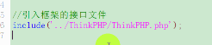

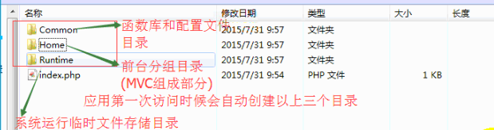

2.四种路由
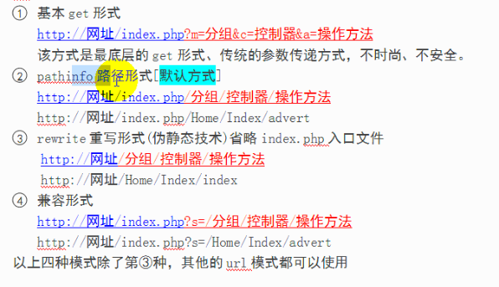

3.简单模版view调用
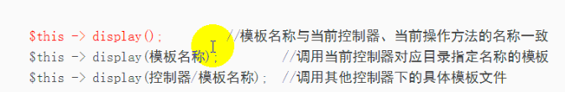
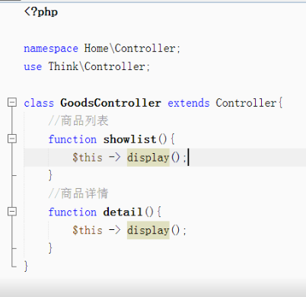

路径
模版引入css文件：
路径相入口文件设置。使用绝对路径引入
css文件引入image文件
路径相对css文件自己

常量
http://网址/index.php/分组/控制器/操作方法/名称/值/名称/值
__MODULE__ : http://网址/index.php/分组
__CONTROLLER__ :http://网址/index.php/分组/控制器
__ACTION__ :http://网址/index.php/分组/控制器/操作方法
__SELF__ :http://网址/index.php/分组/控制器/操作方法/名称/值/名称/值
MODULE_NAME:分组名称
CONTROLLER_NAME:控制器名称
ACTION_NAME:操作方法名称

配置
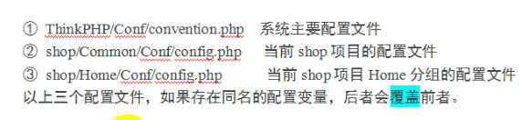
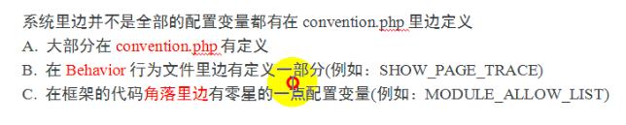
入口文件
define('BIND_MODULE', 'Home');
URL地址中无论传入什么模块都会自动跳转到绑定的模块中去

配置文件
'DEFAULT_MODULE' => 'Home', // 默认模块
在没有键入模块时才会使用默认的模块。

模式
Define(‘APP_DEBUG’,true); //开发模式 错误信息提示详细
Define(‘APP_DEBUG’,false); //生产模式【默认】

数据库配置
在 Common/Conf/config.php 中配置数据库信息
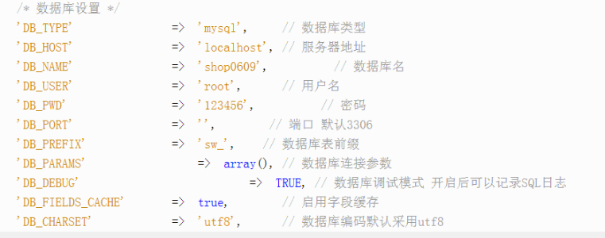

Model类实例化
① $Model = new \Model\GoodsModel(); //命名空间实例化
② 实例化父类Model对象
$Model = D(); 可以用于执行原生sql语句

数据库操作

①.查询操作
$Model -> select(); //查询所有
$Model-> select(id); //查询id 的数据
$Model-> select(“20,50,40”); //查询id为20,50,40的数据
//返回的是查询的数据内容

$Model -> find(); //返回一条记录结果，一维数组放回
注意： $id=false;
$a = $user -> find($id);
或
$id=null;
$a = $user -> find($id);
会返回第一条数据。？？？
用select()则会返回所有

②.条件查询
$Model->where(“id=1”);

③.限制查询字段
$Model->filed(‘id,name’);
$info = $Model->select();
相当于 select id,name ........

④.限制查询条数
$Model-> limit(6); //查询前6条数据
$Model-> limit(3,10), //查询第3条后10条数据
$info = $Model->select();
相当于 select *... Limit 6; / limit 3,10;

⑤.升降序
$Model-> order(‘desc/asc’);

⑥.连贯操作
方法可以一并使用，没有顺序之分
$Model-> filed(‘name’)->limit(‘10’)->select();
$Model-> where(‘name=10’)->select(5); //不能这样写，5会覆盖name=10 而应：
$Model-> where(“name=10 and id in(5)”)->select(); //正确的写法

⑦.数据添加
Ⅰ. $arr = array(
‘name’ = > “名字”;
‘title’ => “标题”;
)
$Model -> add($arr);

Ⅱ.AR方式
$Model -> name = “名字”;
$Model -> title = “标题”;
$Model ->add();
返回值：
如果数据非法或者查询错误则返回false
如果是自增主键 则返回主键值，否则返回1

⑧.数据修改
Ⅰ. $Model -> save(数组);
Ⅱ. $Model ->属性（字段）= 值;
$Model -> save();

Save()方法返回受影响的条数
数据修改必须设置条件 主键id或where方法

⑨数据删除
Ⅰ.$z = $Model -> where(“id=2”) -> delete();
Ⅱ. $Model -> id = 2;
$z = $Model->delete();
Ⅲ. $z = $Model -> delete(10);
$z = $Model -> delete(“2,5”);
返回受影响条数

⑩原生sql语句
查询 $Model -> query(); //返回一个二维数组
添加/修改/删除 $Model -> execute(); // 返回受影响条数

• join()
• 代码如下:
• $user = new Model('user');
• $list = $user->join('RIGHT JOIN user_profile ON user_stats.id = user_profile.typeid' );

Create()
表单自动验证

页面跳转
$this -> redirect([分组/控制器/操作方法]地址，参数，延迟时间，提示信息);

表单注册验证
①．可用函数：
implode(); //将数组转换成字符串
②. 验证函数
$shu = $Model = $this ->create();
//收集表单信息并自动验证返回，过滤非法字段
③. 验证
在Model类里面自动验证定义使用：
Protected $_validata = array(
Array(字段，验证规则，错误提示，[验证条件，附加规则，验证时间]);
)
具体验证参考手册

命名空间
Namespace 名字
在不同命名空间可以有同一个名字的类或函数。
使用的函数默认是最近的命名空间函数
使用其他命名空间函数：
/命名空间名字/函数
可命名多级空间 namespace a\b\c

①访问命名空间的三种方式
函数（类） //当前空间函数（类）;
a\b\c\函数(类) // 当前空间\a\b\c\函数(类);
\a\b\c\函数(类); // a\b\c\函数(类);

引入空间

① Use a\b\c；
$per = new c\类;

② use a\b\c\类
$per = new 类;

③ use a\b\c\类 as 别名
$per = new 别名;

公共空间
一个php文件里面没有namespace定义。
两个文件 a.php b.php

① a.php有命名空间 b.php没有
a文件引入b
引入的空间对当前空间没有任何影响
调用一个函数
如果当前空间有则使用当前空间的函数，没有再在引入的空间查找
反之亦然

15.常量
Define(常量，值); 不受命名空间影响
Const 常量 //受命名空间影响

验证码

①．引入验证码类（Verify）

②．配置参数（$config=array(...)）

③．实例化验证码类（将$config作为实参）

④．输出图像

⑤验证验证码
调用check($);方法

附件上传

$_FILES接收附件信息
（error: 0没有问题，1/2大小超过限制，3只上传部分文件，4没有上传附件）

①．引入上传类 Think\Upload

②．判断error

③．配置参数（$config=array(...)）
$config = array(
‘rootPath’ = “上传路径”;
。。。。。
)

④．实例化上传类（将$config作为实参）

⑤．执行uploadOne(一维数组)；
返回附件的相关信息

⑥．将路径存到数据库
$_POST[‘字段’]=$对象-> rootPath.$up[‘savepath’].$up[‘savename’];

制作缩略图

①．引入验证码类（Think\Image()）

②．实例化类

③．打开被处理的文件
Open();

④．制作缩略图
Thumb(宽，高[，类型]); //默认等比例缩放

⑤．保存缩略图到服务器
Save(路径);

⑥．保存缩略图到数据库
$_POST[‘字段’]=
$对象->rootPath.$up[‘savepath’].‘small_’.$up[‘savename’];

自定义工具类

①．新建一个文件夹（Tools）

②．新建文件类，命名namespace

设置session cookie
Session(name,value); //设置session
Session(name,null); //删除session
Session(name); //获得指定session信息
Session(null); //删除所有session
Cookie 设置一样

RBAC要点记录

①．未登陆用户访问功能模块时，会把第一个用户的信息查询出来使用
解决：判断是否有session(‘admin_id’);

注意

